甲骨新綴第68組
首都師范大學文學院 劉影
第六十八組：
A：《合集》23118（《戩》19.12、《历拓》9318、《续》2. 2.3）+B：《合集》25321（《续存上》1550）
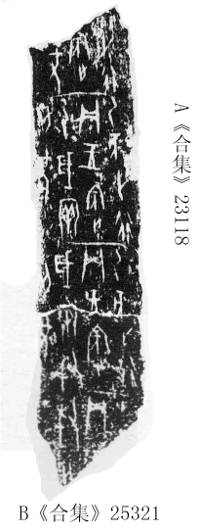
綴合理由及說明：
- B兩版骨條寬度一致，斷口完全吻合。綴合後得到一條完整的卜辭。兩版均為出組二類字體，且均藏於上海博物館，我們期待日後能得到實物的驗證。
釋文：
□□[卜]，[行]貞：無[尤]。
乙亥卜，行貞：王賓歲牢無尤。
乙亥卜，行貞：王賓小乙歲牢無尤。
□□卜，行貞：賓尤。
（本文得到了黃天樹師的悉心指點，謹致謝忱！）

